Министерство образования Республики Беларусь

Учреждение образования

“Брестский государственный технический университет”

Кафедра ИИТ

**Лабораторная работа №6**

По дисциплине: “Алгоритмы и структуры данных”

Тема: ”Алгоритм Дейкстры”

**Выполнил:**

Студент 1-го курсы

Группы ПО-7

Лобан К.Ю.

**Проверила:**

Глущенко Т.А.

Брест, 2021

**Ход работы.**

**Постановка задачи:** Требуется реализовать алгоритм Дейкстры поиска кратчайшего пути от заданной вершины до всех остальных. Для хранения графа использовать матрицу смежности.

На экран вывести пути и их длины.

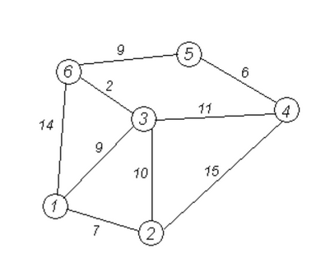

Таблица весов выглядит следующим образом:

**Код программы:**

#include <iostream>

#include <fstream>

#include <limits>

using namespace std;

struct node{

int weight = std::numeric_limits<int>::max()-1; //вес между рёбер

bool visit = 0; //посещена ли?

};

struct data_info{

int amount; //количество вершин

node *_node;

int **array;

};

data_info input(){ //считывание из файла

int amount;

ifstream in("C:\\Users\\Admin\\Documents\\Универ\\table.txt");

in>>amount;

int **array = new int*[amount];

for (int i=0; i<amount; i++){

array[i] = new int [amount];

for (int j=0; j<amount; j++){

in>>array[i][j];

}

}

in.close();

node *_node = new node[amount];

_node[0].weight = 0;

data_info _data;

_data.array = array;

_data.amount = amount;

_data._node = _node;

return _data;

}

int algorithm (data_info _data){ //сам алгоритм

int amount = _data.amount; //записываем

node *_node = _data._node; //всю

int **array = _data.array; //информацию

int min_weight = std::numeric_limits<int>::max(); //все вершины оооочень далеко

int min_i = -1;

for (int i=0; i<_data.amount; i++){ //выявляем связи между вершинами и присваиваем им новые значения

if (_node[i].weight <= min_weight && _node[i].visit == 0){

min_weight = _node[i].weight;

min_i = i;

}

}

if (min_i == -1){

return 0;

}

for (int i=0; i<amount; i++){ //находим кратчайший путь

if (array[min_i][i] != 0 &&

_node[i].visit == 0 &&

array[min_i][i] + _node[min_i].weight < _node[i].weight){

_node[i].weight = array[min_i][i] + _node[min_i].weight;

}

}

_node[min_i].visit = 1; //вершина посещена

cout<<min_i + 1<<": "<<_node[min_i].weight<<endl;

algorithm (_data);

}

int main(){

data_info _data = input();

algorithm (_data);

}

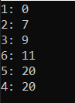**Результаты программы:**

**Граф после выполнения программы выглядит следующим образом:**



**20**

**20**

**9**

**11**

**7**

**0**

Рассматриваем вершины в следующем порядке: 1 -> 3 -> 2 -> 6 -> 5 -> 4